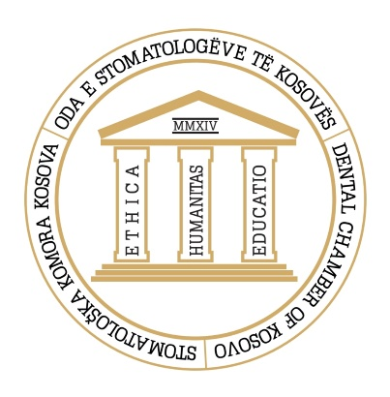
Oda e Stomatologëve të Kosovës
Stomatološka Komora Kosova ● Dental Chamber of Kosova

Oda e Stomatologëve të Kosovës në vazhdën e aktiviteteve të saj, në lidhje me përkrahjen, zhvillimin e kapaciteteve shkencore vendore dhe me qëllim të stimulimit si dhe promovimit të shkencës të realizuar nga anëtarët e saj që janë vlerësuar dhe botuar në revistat prestigjioze kredibile me impakt ndërkombëtar shpall:
KONKURS

PËR PËRKRAHJE FINANCIARE TË PUNIMEVE SHKENCORE

Oda e Stomatologëve të Kosovës i bënë thirrje stomatologëve kosovarë të konkurojnë për përkrahje financiare të punimeve shkencore, të publikuara përgjatë vitit 2024. Pesë (5) punimet e përzgjedhura sipas kritereve të poshtëshënuara do të përfitojnë shumën në vlerë prej 500.00 € (euro).

Kushtet dhe procedurat e aplikimit
Kriteret obligative të pranimit janë:

- Autori duhet të jetë anëtar i Odës së Stomatologëve të Kosovës;
- Të jetë autor i parë i punimit shkencor;
- Periudha kohore e publikimit të punimit në revistën shkencore duhet të jetë përgjatë vitit 2024.

- Kandidati mund të përfitojë përkrahje vetëm për një (1) punim.

- Punimi nuk duhet të ketë përfituar ndonjë grant tjetër shkencor për vitin 2024, në momentin e aplikimit.

Kriteret selektive të pranimit llogariten me pikët si vijon:

- Gjenerimi i punimit:
  - në nivel vendi (Kosovë) vlerësohet me 4 pikë
  - jashtë vendit (Kosovës), vlerësohet me 2 pikë

- Lloji i punimit:
  - Original Research Article, vlerësohet me 8 pikë
  - Meta-Analysis/ Systematic Review vlerësohen me 6 pikë
  - Case report vlerësohet me 4 pikë
  - Correspondence, letter to the editor, short communication, vlerësohen me 2 pikë

- Në revistat shkencore me faktorin e indeksuar të ndikimit (Impact factor), në bazën e të dhënave Web of Science ose Scopus.
- Punimet e publikuara në revista të dyshimta të përcaktuara me rregulloren në fuqi të Universitetit të Prishtinës ”Hasan Prishtina” nuk do të mirren në konsideratë.
Mënyra e vlerësimit: Totali i pikëve do të llogaritet përmes grumbullimit të pikëve totale sipas kritereve obligative dhe selektive të lartë përmendura. Nëse kandidati ka publikuar disa punime në revistat përkatëse shkencore në vitin kalendarik 2024, atëherë mblidhen faktorët e tij të ndikimit dhe arrihet ashtuquajtura shumë e faktorëve të ndikimit. Nëse disa kandidat kanë të njejtë shumë të faktorëve ndikues të punimeve shkencore, atëherë do të përzgjidhet autori i parë i punimit në më shumë punime shkencore të këtilla.
Koment shtesë:
Nëse në fund të listës së kandidatëve të përzgjedhur rezulton më tepër se një kandidat me pikë të njejta, atëherë shuma e dedikuar ndahet në përpjestim të barabartë me numrin e kandidatëve.
Për të aplikuar, të interesuarit duhet të dërgojnë: (1) Formularin për aplikim (e gjeni të bashkangjitur dhe (II) Punimi ose punimet me të cilat aplikon kandidati.

Dokumentet mund të dërgohen pëmes email adresës zyrtare të Odës: info@osk-ks.org duke shënuar në subjekt që jeni duke i’u përgjigjur konkursit për përkahje financiare të punimit shkencor. Të njejtat mund t’i dorëzoni në kopje fizike pranë zyreve të OSK-së, Ulpiana, rr. Mark Dizdari (përballë Rrethit të Spitalit) D 7, Hyrja II, nr. 6, 10000 Prishtinë,
Afati për konkurim është i hapur nga data: 24 03. 2025 deri 03.04. 2025 në ora 14:00.

Për sqarime dhe pyetje në lidhje me konkurimin ju lutemi drejtohuni pranë zyrës së OSK-së: info@osk-ks.org apo kontaktoni në numrin e telefonit +383 45 240 588.

